# Lab 7

## Mục tiêu

Kết thúc bài thực hành sinh viên có khả năng:

* Tạo dự án trên Firebase Console
* Đăng nhập ứng dụng với Email/Password
* Đăng nhập với tài khoản Google

**Nội dung**

## Bài 1: TẠO DỰ ÁN TRÊN FIREBASE VÀ CÀI ĐẶT FIREBASE VÀO PROJECT CỦA BẠN

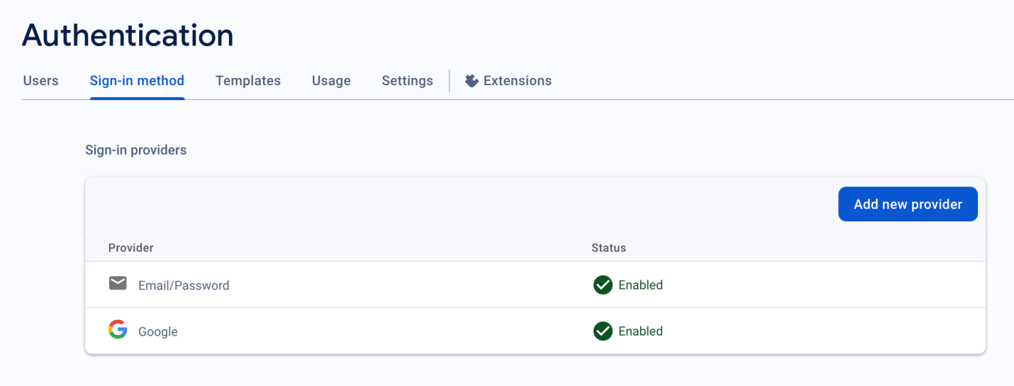

Yêu cầu:

- Tạo dự án trên Firebase Console.

- Cài đặt và setup firebase vào project của bạn.

Hướng dẫn:

- Truy cập trang web [Firebase console (google.com)](https://console.firebase.google.com/), để tạo dự án trên firebase. Xem slide 7, để dược hướng dẫn chi tiết

## Bài 2: TẠO ỨNG DỤNG ĐĂNG NHẬP BẰNG EMAIL, PASSWORD VỚI FIREBASE

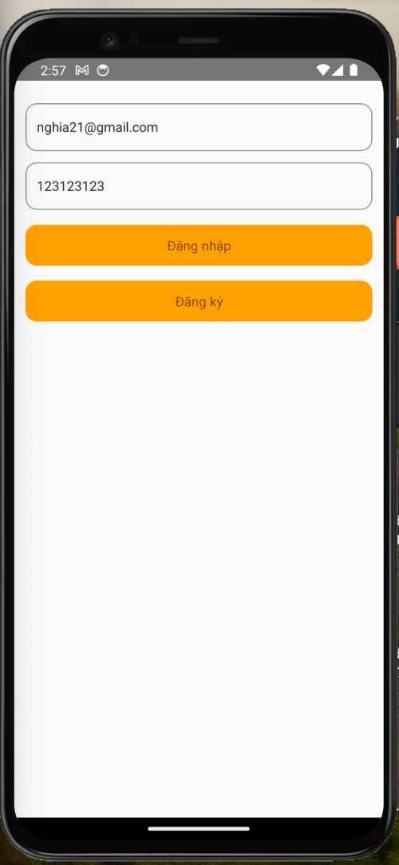 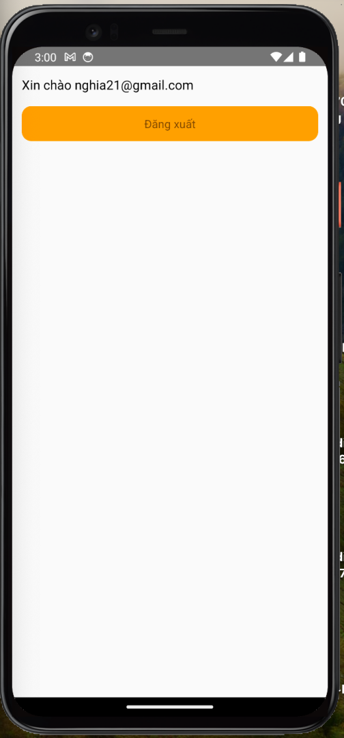

Yêu cầu:

- Đăng nhập, đăng ký bằng email, password mà user nhập từ input.

- Hiển thị email của user.

- Đăng xuất user.

- Tài khoản đăng nhập hoặc đăng ký thành công phải hiển thị trên Firebase console

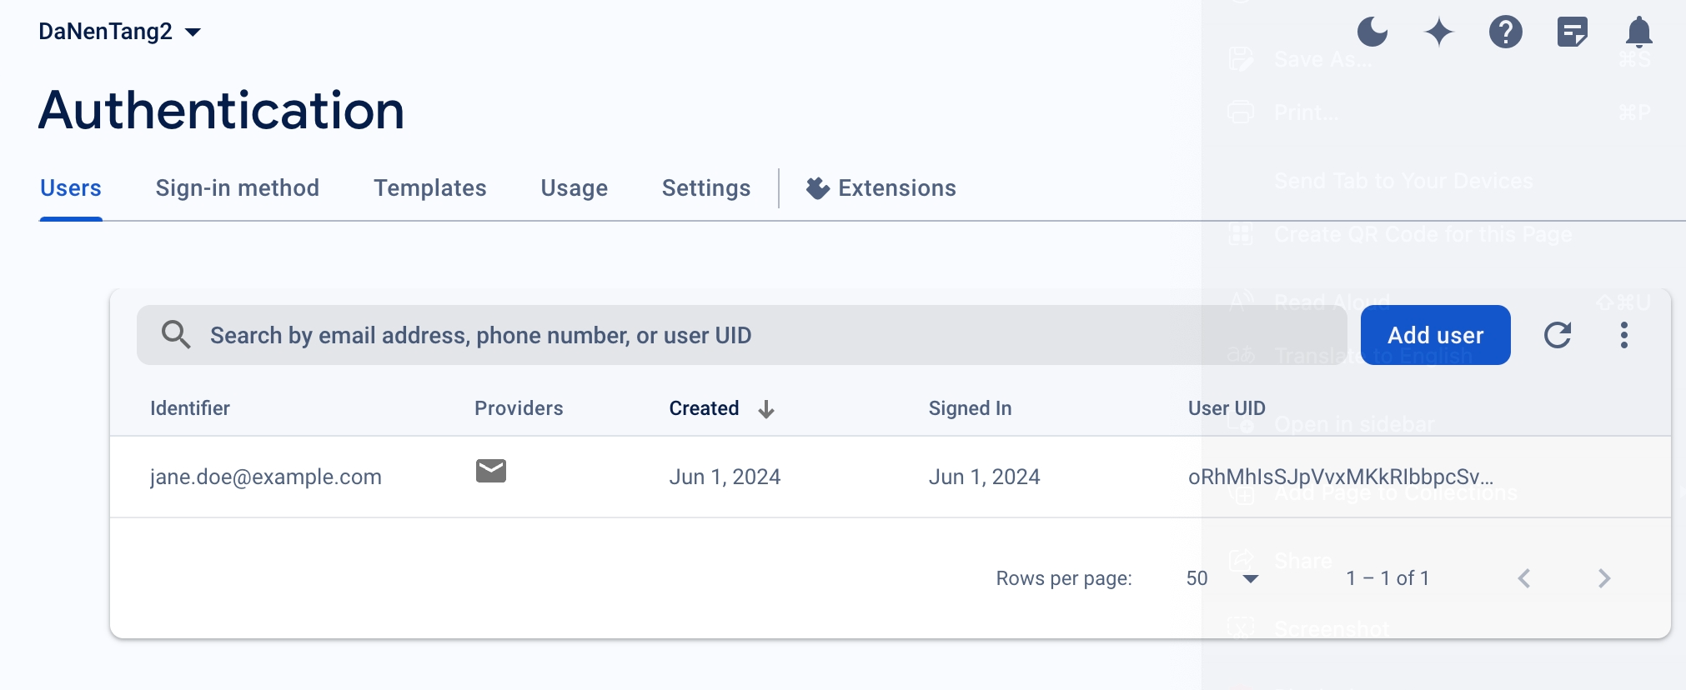

Hướng dẫn:

- Khai báo 3 state, **initializing** là state để xác định lấy được thông tin user thành công hay không. State **user** là thông tin tài khoản mà user đã đăng nhập. State **userInput** lưu giá trị input email/password mà user nhập.

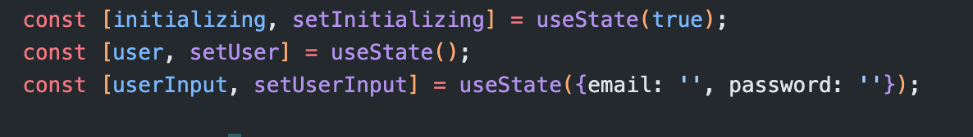

- Để hàm **onAuthStateChanged** trong useEffect để cập nhật thông tin user.

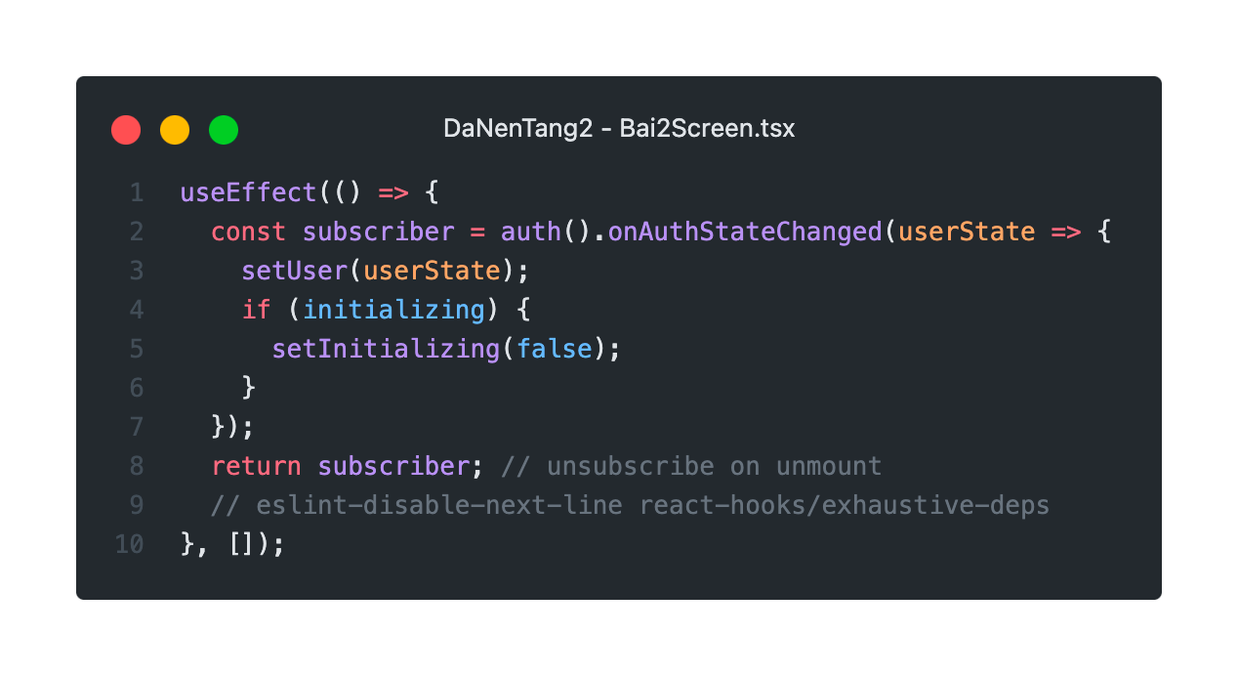

- Viết hàm **onSignUpWithPassword** để tạo tài khoản, sử dụng method **createUserWithEmailAndPassword**, truyền giá trị state email, password để kiểm tra và tạo tài khoản.

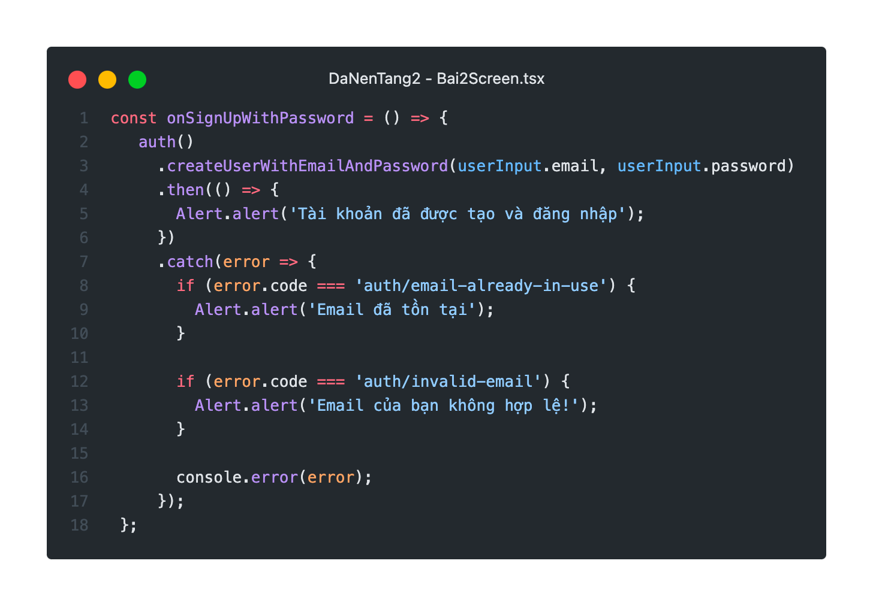

- Hàm đăng nhập cũng viết tương tự như cách trên, chỉ cần thay đổi method thành **signInWithEmailAndPassword.**

- Để đăng xuất gọi method **auth().signOut().**

- Nếu quá trình lấy thông tin user thất bại return ra UI null.

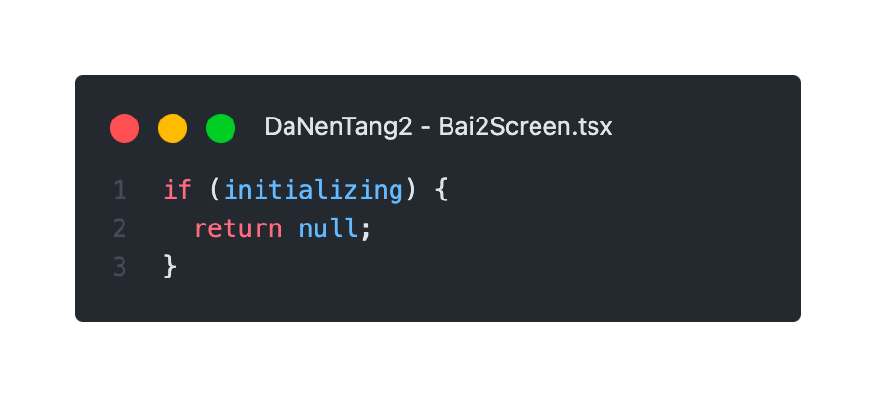

- Nếu chưa có thông tin user, user chưa đăng nhập hiển thị màn hình nhập email/password

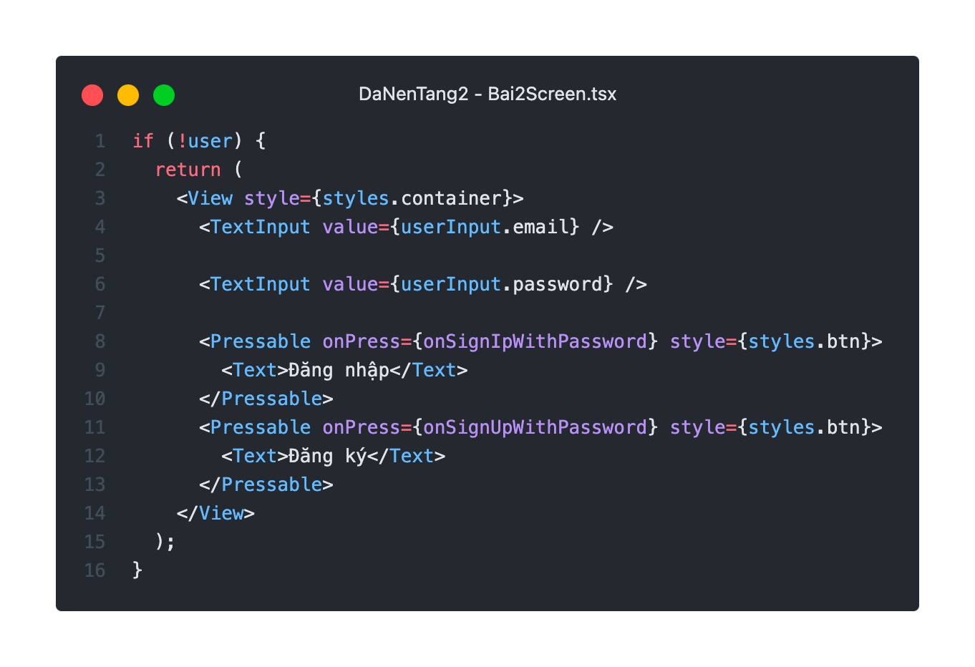

- Nếu user đã đăng nhập, hiển thị thông tin user cho người dùng, và hiển thị nút **“Đăng xuất”**

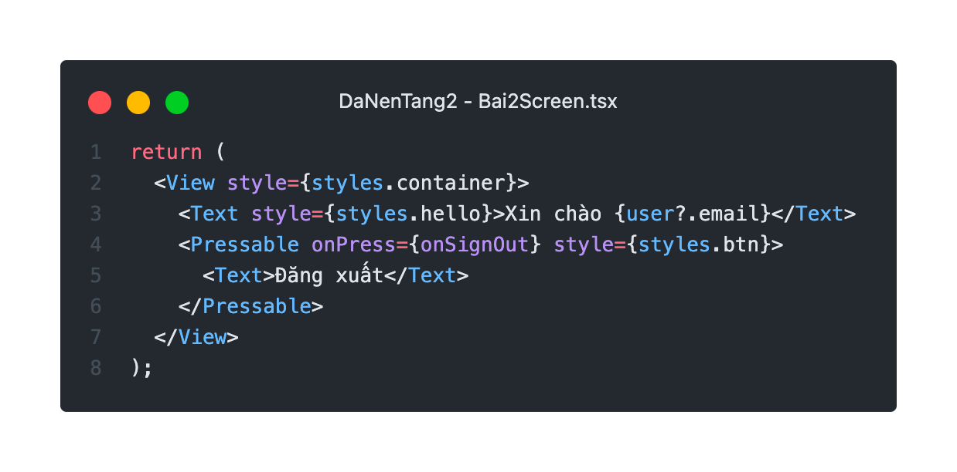

## Bài 3: ĐĂNG NHẬP TÀI KHOẢN GOOGLE VỚI FIREBASE

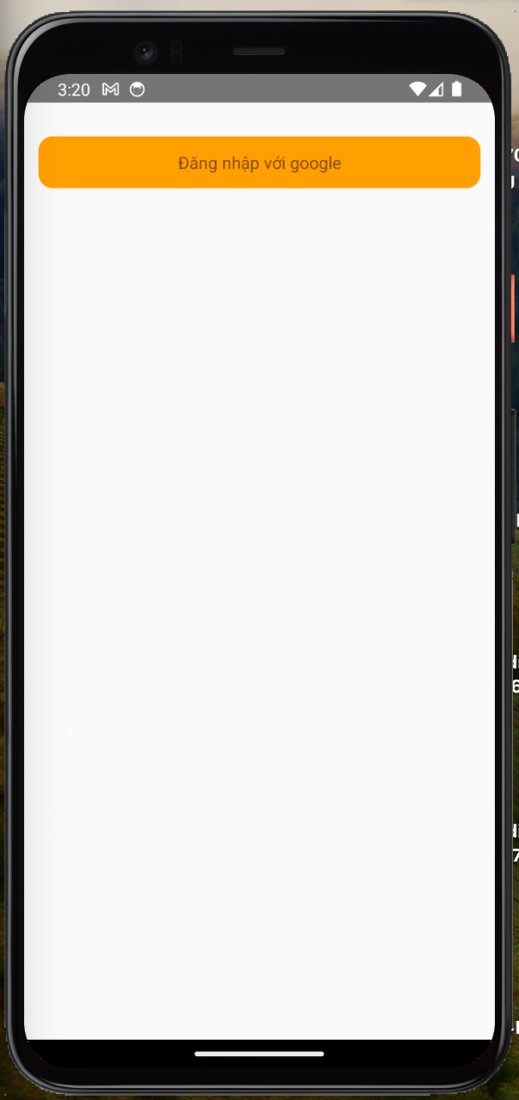 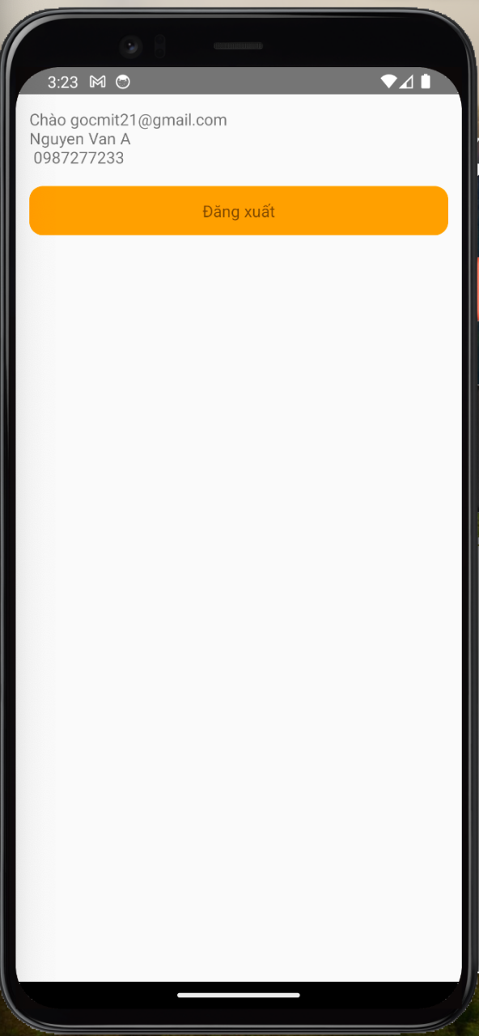

Yêu cầu:

- Hiện popup chọn mail của Google.

- Hiển thị thông tin tài khoản gmail lên ứng dụng.

- Xây dựng nút đăng xuất tài khoản

Hướng dẫn:

- Enabel **google** trên Firebase Console.

- Cài đặt thư viện **@react-native-google-signin.**

- Gọi phương thức **configure** để truyền **webClientId** từ file **google-services.json.**

- Viết hàm **onGoogleSignIn** sử dụng method **GoogleSignin.signin()** để hiện popup chọn tài khoản google.

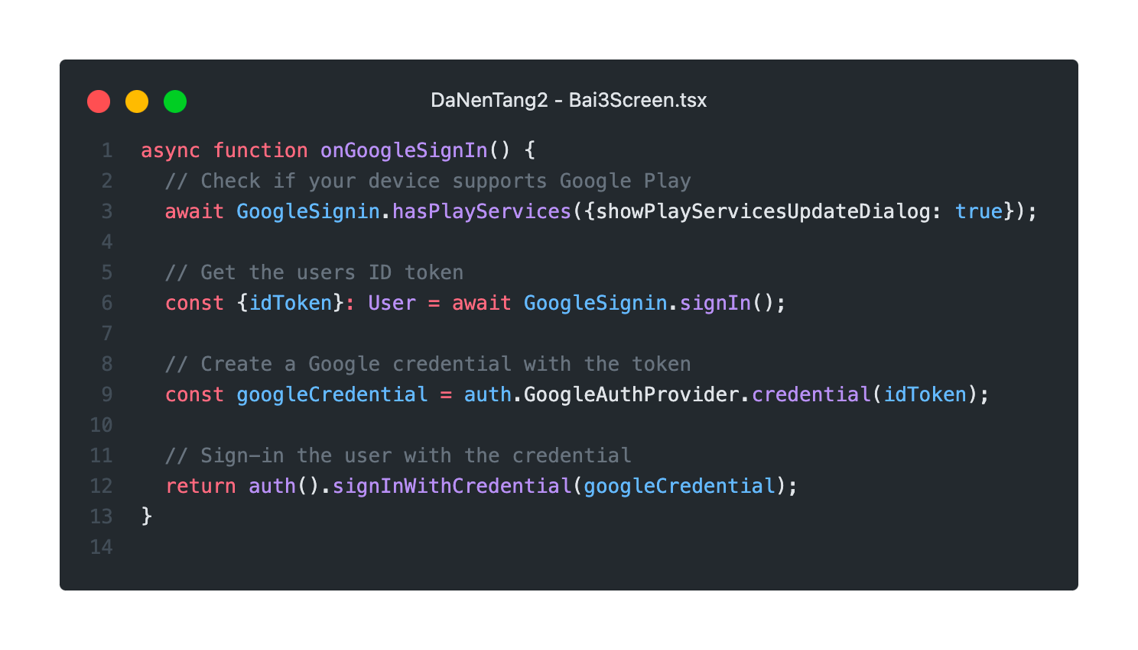

- Viết hàm **onGoogleSignIn** sử dụng method **GoogleSignin.signin()** để hiện popup chọn tài khoản google.

- Gọi method **GoogleSignin.signOut()** để đăng xuất khỏi tài khoản

Bài 4: GV cho thêm

## *** Yêu cầu nộp bài:

## Sv nén file bao gồm các yêu cầu đã thực hiện trên, nộp lms đúng thời gian quy định của giảng viên. Không nộp bài coi như không có điểm.

--- Hết